Knauf Isoself

Knauf Gips

Eigenschaften

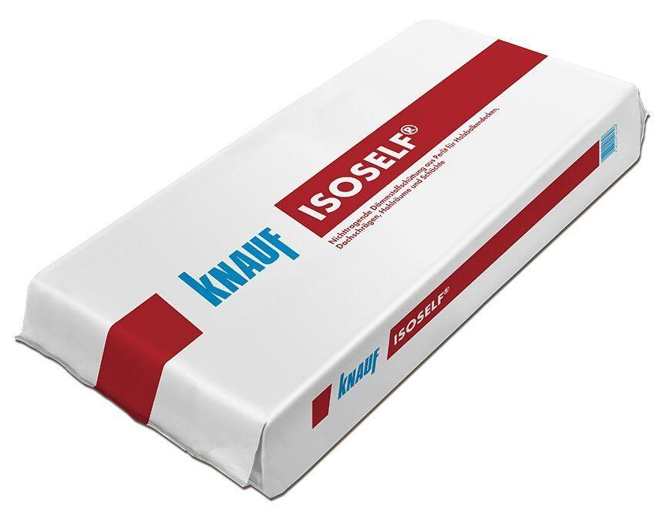

GTIN:

4003352121306

HAN:

00008663

Bindemittel Dämmstoff

ungebunden

Brandverhalten

A1

Wärmeleitfähigkeitsstufe

050

Wärmeleitfähigkeit (W/(m\*K))

0,05